Übersicht | X-tanken | Menü | Programme | Glossar | Themen | FAQ | Update

X-tanken

Glossar

Texttrennzeichen
Das Texttrennzeichen begrenzt eine Zeichenkette am Anfang und Ende.
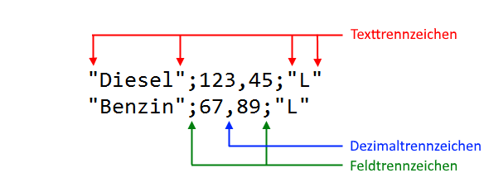
Zur Auswahl stehen:
- doppeltes Anführungszeichen (“)
- einfaches Anführungszeichen (')

Übersicht | X-tanken | Menü | Programme | Glossar | Themen | FAQ | Update

